Республика Беларусь, 220141, г. Минск, пр-т Независимости 172
Р/с 3012015127019 в ОАО «Приорбанк», ЦБУ 117, г. Минск, код 749
УНН 190182554 ОКПО 37540180
E-Mail: BelTruboStal@Mail.Ru
Тел. (017) 369-84-65. fax (017) 369-84-15.

г. Минск
Заявка на перевозку груза

Маршрут | Количество, tn. | Дата погрузки | Цена, в RUB
РФ, пос. Львовский – РБ, д. Синило, Минская обл. | 13,00 | 2017-08- (10-11) | 18000 оплата в BYN по курсу НБ РБ на дату оплаты
 | Груз | Тягач | прицеп
РФ, пос. Львовский, пр. Металлургов, 3  +79168573945 Александр (объяснит, как проехать к месту погрузки) | Трубы стальные, d.1420 2 шт  длина 11,5м,,  Погрузка через верх
Выгрузка:
д. Синило,
Минская обл..
Тел. +375 25 9152603
Леонид
1. Оплату гарантируем в течении 10 дней с даты выгрузки (при наличии оригиналов).
2. Время погрузки – 48 часов, разгрузки – 48 часов. Своевременное прибытие на погрузку считается прибытие до 13 часов дня. Суббота, воскресение – нерабочие дни.
3. За неподачу машины штраф -50 USD.
4. За неподачу груза штраф -50 USD.
5.Простои 24 часа штраф – 50 USD.
6. Груз должен быть доставлен в течении 6 рабочих дней.
7. Перевозчик должен иметь не менее 12 ремней и ими закрепить груз своими силами.

Ждем подтверждения заказа и реквизиты водителя и автотранспорта на факс:

(017) 3698415 или на e-mail: a3332133@gmail.com
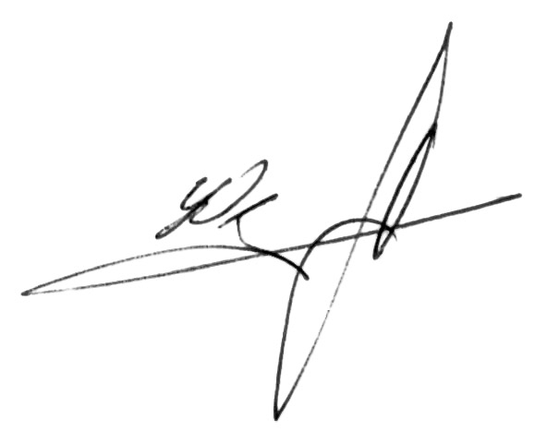

9 августа 2017 г.

С Уважением директор УП «БелТрубоСталь» __________ /А.Г. Юзефович/

